

יום של"ח שכבת י' מפגש תרבויות בארץ ישראל

להורי ותלמידי שכבת י'!

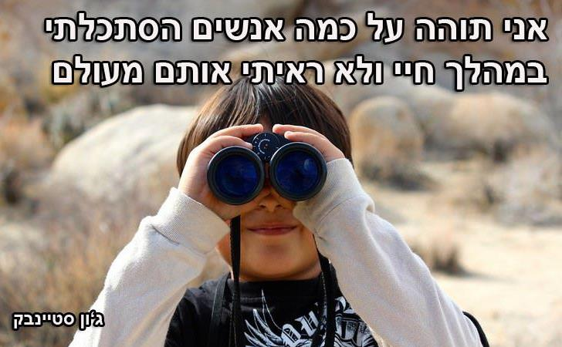

במסגרת סדנת "מפגש תרבויות בארץ ישראל" נצא ליום שדה שכולו מפגש תרבויות בעיר חיפה - עיר המקיימת סובלנות תרבותית ודתית ייחודית ומרתקת.

**לוח זמנים:**

י' 6 29/01

        י' 3 30/01

י' 5 05/02

   י' 4   06/04

         י' 1 12/02

         י' 2 13/02

היציאה בשעה 08:00 מבית הספר

חזרה משוערת לבית הספר בשעה 14:00

**ציוד:** תלבושת בי"ס, אוכל ומים למשך היום (2 ליטר מים), נעלים נוחות, כובע. בגדים נוחים בהתאם למזג האויר, דמי כיס צנועים

בואו בשמחה!

צוות של"ח – יהודה, שלומי ועמית

**אישור הורים על השתתפות בנכם/בתכם ביום שדה**

מאת : הורי התלמיד/ה _______________________ לומד בכיתה __________

הריני לאשר יציאת בני/בתי ליום שדה נחל תנינים

ביום ___________________ תאריך________________

נא לסמן ב- X במקום המתאים

[ ] לפי מיטב ידיעתי בני/בתי כשיר/ה מבחינה בריאותית ויכול/ה להשתתף בפעילות הנ"ל

ולא חל **שום שינוי** במצבו/ה הבריאותי לאחרונה .

[ ] **יש לבני/בתי מגבלות בריאותיות** שאינן מונעות השתתפות בפעילות הנ"ל – **מצורף אישור רפואי לכך.**

[ ] לבני/בתי מגבלות בריאותיות המגבילות/מונעות את השתתפותו/ה בפעילות הנ"ל- **מצורף אישור רפואי לכך.**

הערות ________________________________________________________________________________________________________________________________________________________________________________________________________________________________________

שם האב/האם ___________________

חתימה _______________________